**DESAFIO QA AUTOMATION ENGINEER**

**Evidências de testes**

Desafio Frontend - Parte 2 - submenu Practice Form

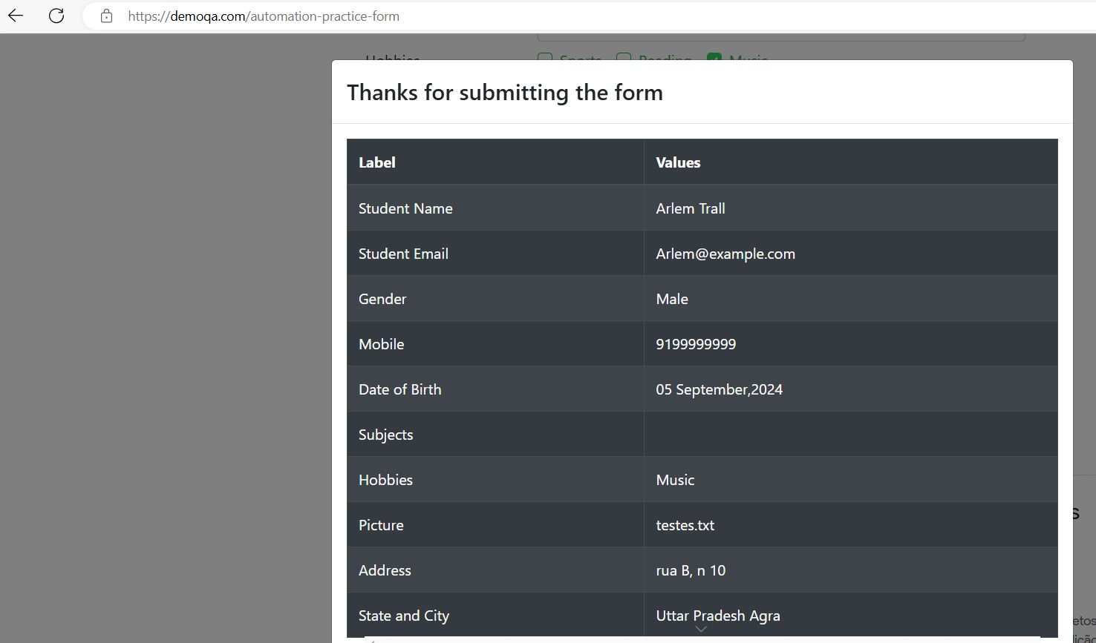

Desafio Frontend - Parte 2 - submenu Browser Windows

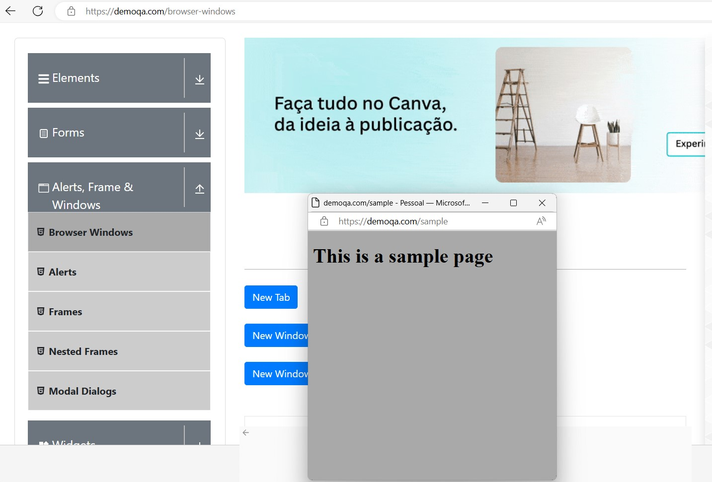

Desafio Frontend - Parte 2 - submenu Web Tables

Criar novo registro:

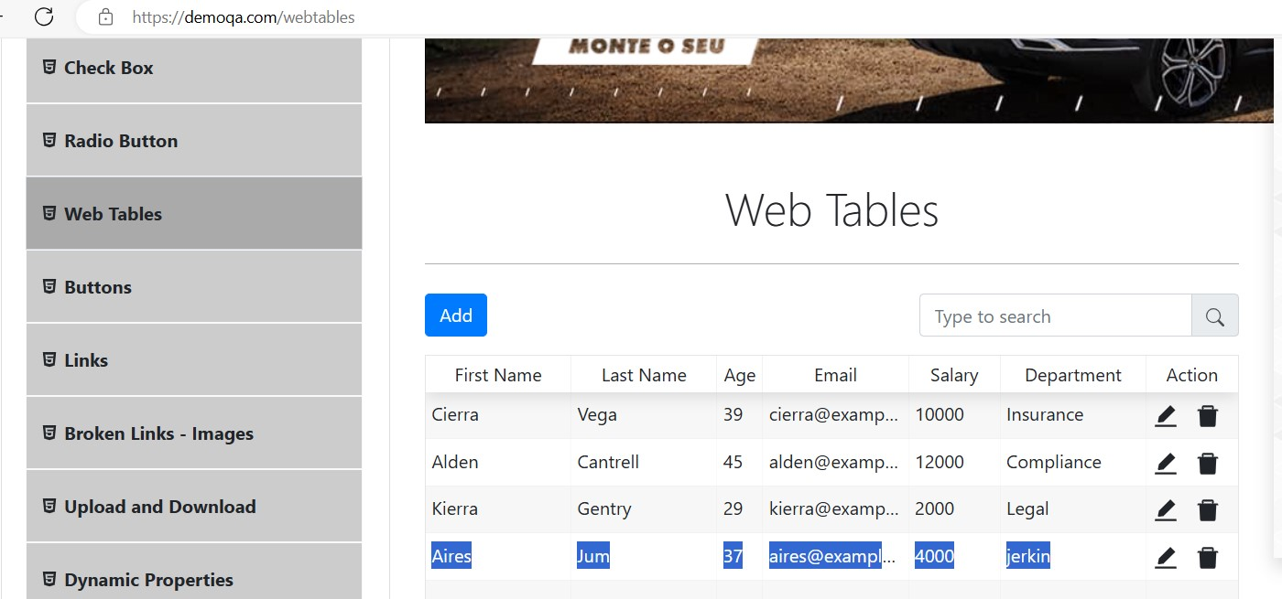

Editar novo registro criado:

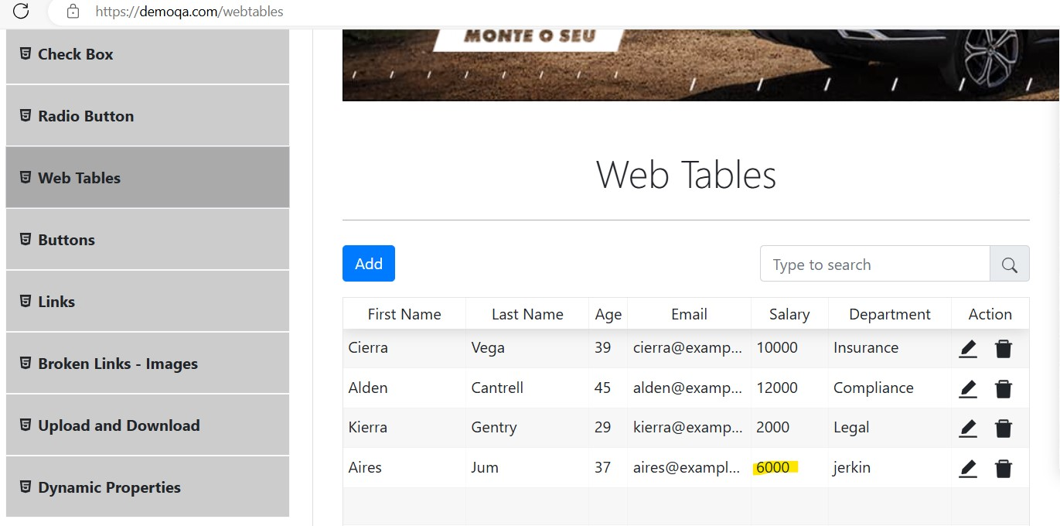

Deletar novo registro criado:

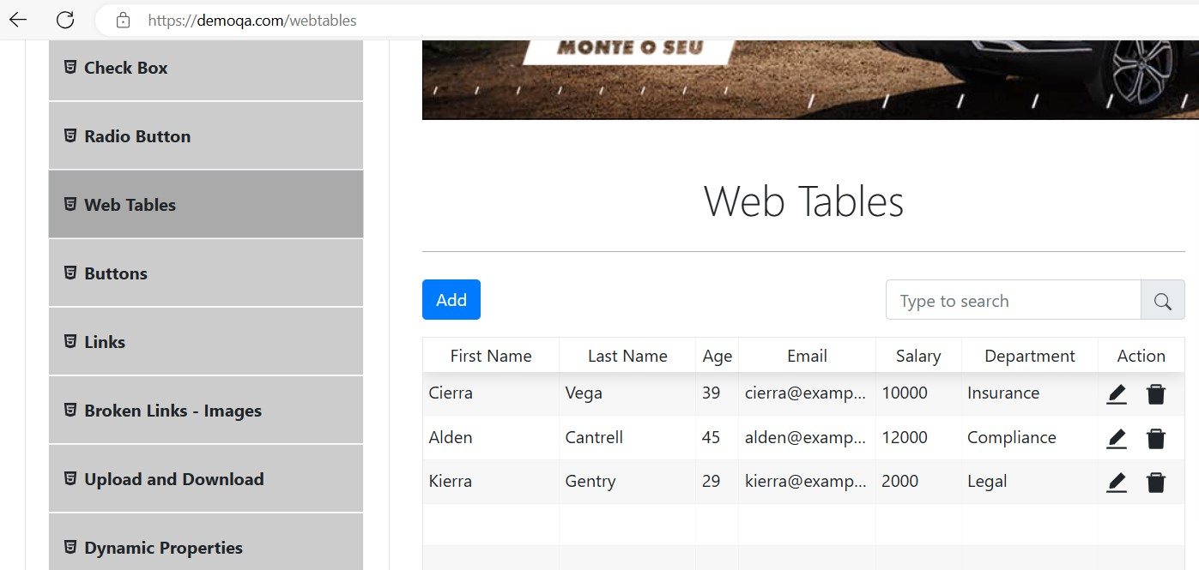

Desafio Frontend - Parte 2 - submenu progress bar

Validar que o valor da progress Bar é menor ou igual 25%

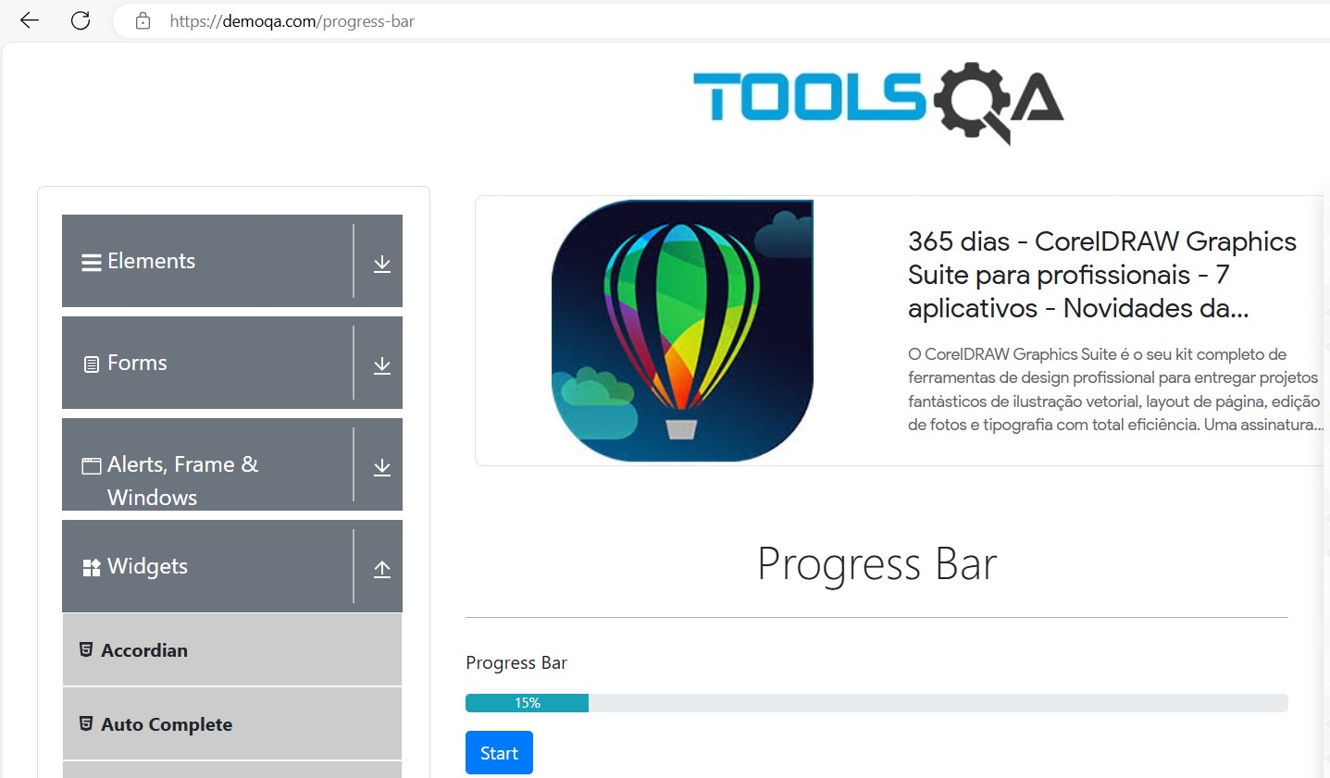

Apertar Start novamente e ao chegar aos 100%, resetar a progress bar

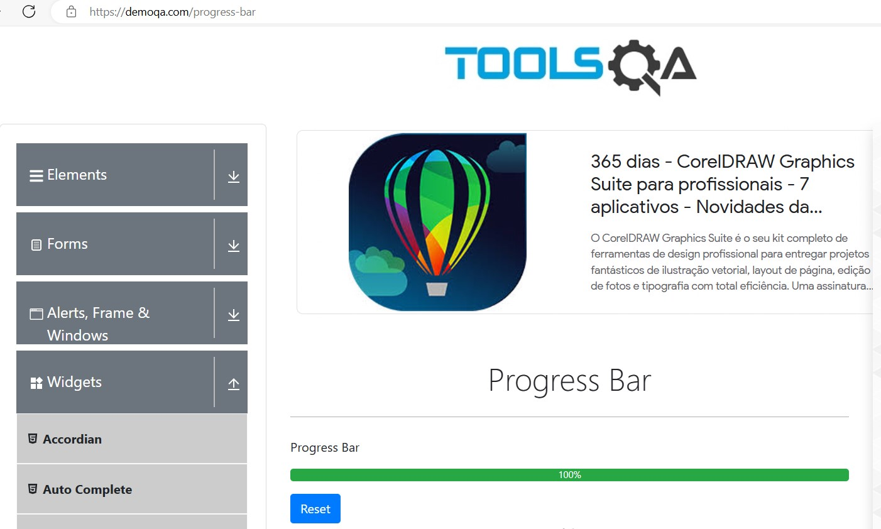

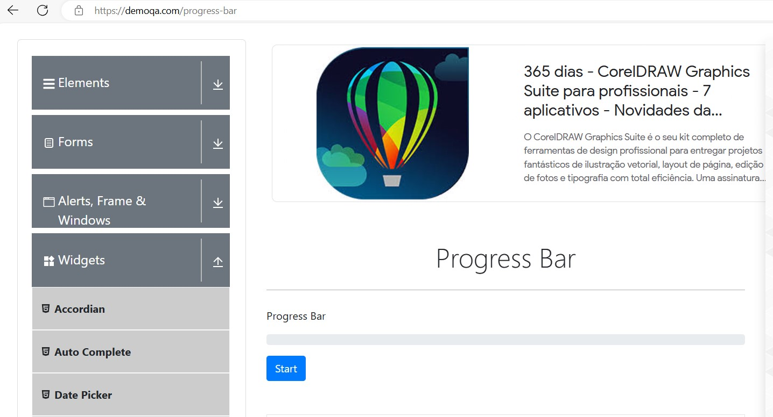

Desafio Frontend - Parte 2 - submenu sortable

Utilizando métodos de drag and drop, colocar os elementos na ordem crescente

